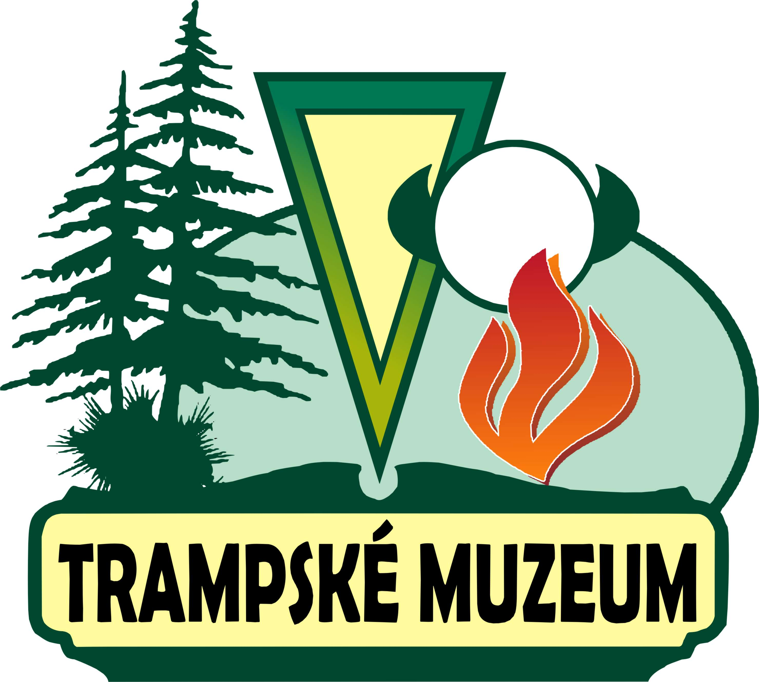

Kamarádko, kamaráde, osadníci, samotáři,

K.F.T.P. ( Kamarádi Festivalu trampských písní ) si Tě dovolují pozvat na slavnostní otevření rozšířeného mobilního trampského muzea českých a slovenských trampů dne 29.5. 2010 v 9,30 hod v sokolovně v Horním Jelení.
Trampské muzeum, spolu s výstavou ,, 35 let Festivalu trampských písní v Horním Jelení“ je nainstalováno jako doprovodný program 35. Festivalu trampských písní v Horním Jelení. V této expozici bude možno si také zakoupit za přijatelnou cenu, zbylé čísla trampského časopisu Tramp Ostrava.
Kamarádi, K.F.T.P. Vám chce touto expozicí ukázat směr jakým se chce v budoucnu ubírat při uchování trampingu co by kulturního dědictví českého a slovenského státu a i nadále se bude snažit o založení vlastního trampského kamenného muzea, na kterém se dohodla rada sheriffů na 11. Slovenskočeském potlachu na Dunaji v roce 2004.
Srdečně Vás zveme k návštěvě trampského muzea při 35. Festivalu trampských písní v Horním Jelení, které bude otevřeno v sobotu od 9,30 – 18,00 hod.
za K.F.T.P.
Fred – správce tramp. muzea

Jiří Jedlička – Fred, Smetanova 591, 534 01 Holice
Tel. : +420 466 923 197, mob. : +420 732 340 998, jirka.fred@seznam.cz, http://www.kftp.cz

